IV. Szülőföld, táj javítókulcs

I.1. Válaszold meg a fenti szöveg alapján az alábbi kérdéseket! Írj „igaz” vagy „nem igaz” kifejezéseket válaszként!

a) Igaz-e, hogy az ismerős helyszín számtalan emléket idéz fel a megszólalóban . I
b) Igaz-e, hogy a vers egy meglehetősen összetett alaphelyzetből indul. ? H
c) Igaz-e, hogy a vers beszélője harminc éves. H
d) Igaz-e, hogy a„Cserebogár, sárga cserebogár” kezdetű sor a refrén ? I
e) Igaz-e, hogy a vers beszélője itt töltötte a húszas éveit.? H

Minden jó megoldás 1p, összesen 5p

I.2. Írj ki a versből 3 idézetet, amellyel Petőfi Sándor a múltat idézi!
pl.: „Ugy mentem el innen, mint kisgyermek.”; „Megitattam lovam, gyi lovam, gyi betyár”; „Ez a város születésem helye”; „ Az altató nóta hangzik ajkán”

Minden jó megoldás 2p, összesen 6p
I.3. Írd ki a versből azt a sort, amelyből kiderül, hogy …..
- a refrénben szerepelő sort Petőfi dajkája énekelte: „ Az altató nóta hangzik ajkán”
- Petőfi lovát Betyárnak hívták: „Megitattam lovam, gyi lovam, gyi betyár”
- Petőfi Kiskunfélegyházán született: „Ez a város születésem helye”
- emlékei egy méhez hasonlóan jelennek meg: „Mint a méh a virágról a mézet”
Minden jó megoldás 2p, összesen 8p

I.4. Keresd meg a versben, majd írd ki az alábbi szavak jelentésbeli megfelelőjét!
- év - esztendő
- babyszitterem - dajkám
- haverok - játszótársak
- megyek - mék
- dal - nóta
- vad - szilaj
- érett - meglett Minden jó megoldás 1p, összesen 7p

II. 1. Párosítsd a versben szereplő kifejezéseket!

Alföld | tengersík vidék
gulya | kolompol
ostor | pattogás
ménesek | nyargalás
csikósok | kurjantás
város | templomtorony

Minden jó megoldás 1p,összesen 6p
II. 2. A képek különböző versszakokban olvasottakat illusztrálnak! Számozd meg a versszakokat, majd írd a kép mellé a számát!
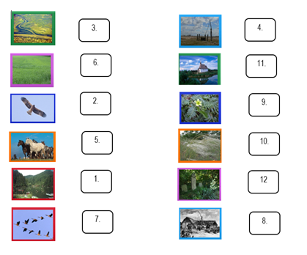

Minden jó megoldás 1p, összesen 12p

II. 3. A vers szövege alapján egészítsd ki a hiányzó szavakat az alábbi versszakból!

Mit nekem te zordon Kárpátoknak
Fenyvesekkel vadregényes tája!
Tán csodállak, ámde nem szeretlek,
S képzetem hegyvölgyedet nem járja.
Szép vagy, alföld, legalább nekem szép!
Itt ringatták bölcsőm, itt születtem.
Itt borúljon rám a szemfödél, itt
Domborodjék a sír is fölöttem.
Minden jó megoldás 1p, összesen 7p

II.4. Válaszd ki, és karikázd be betűjelét az alábbi meghatározások közül, melyik lehet a „szemfödél” szó jelentése!

Bekarikázott betű: b)
Minden jó megoldás 1p, összesen 3p

II.5. A vers szövegének segítségével oldd meg a keresztrejtvényt!
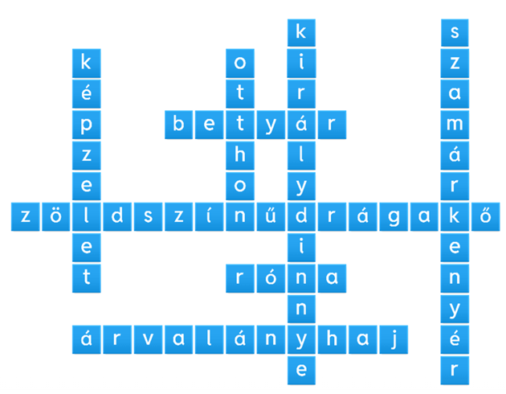

Minden jó megoldás 1p, összesen 8p

